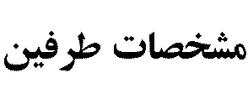 | 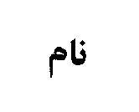 |  | 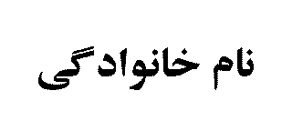 | 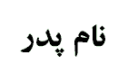 |  | 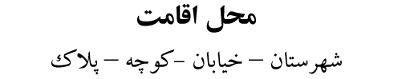


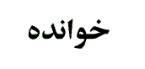
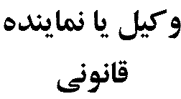
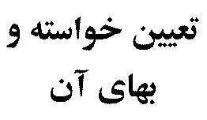 | فروش ماترك شامل شش دانگ سر قفلي يك باب مغازه و تقسيم بهاي آن
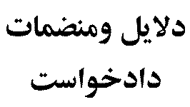 | 1-فتوكپي دادنامه حصر وراثت 2- گواهينامه واريز ماليات بر ارث
رياست محترم
با سلام احتراما به استحضارميرساند :
مرحوم پدرمان به نام به موجب دادنامه انحصار وراثت شماره مورخ صادره از شعبه دادگاه عمومي فوت نموده كه وراث حين الفوت وي ، اينجانبان (خواهان ها ) 2 پسر و خوانده رديف يك همسر و بقيه خواندگان دختران و پسران آن مرحوم مي باشند .از ان مرحوم،يك باب خانه به شماره پلاك ثبتي فرعي از اصلي ويك باب مغازه به ارث رسيده كه متأسفانه خوندگان حاضر به فروش اموال و تقسيم بهاي آن بين وراث نمي باشند در صورتي كه اين جانبان خواهان ها احتياج مبرم به سهم الارث خود داريم لذا با توجه به مراتب فوق و فتوكپي دادنامه حصر وراثت و گواهي واريز مالياتي از محضر دادگاه تقاضاي رسيدگي و صدور حكم مبني بر فروش ماترك و تقسيم بهاي آن بين وراث نسبت به سهم الارث خواهان ها ( اينجانبان ) استدعا مي شود .

امضاء- اثر انگشت
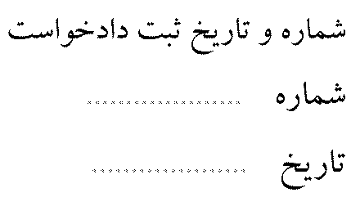 |  | 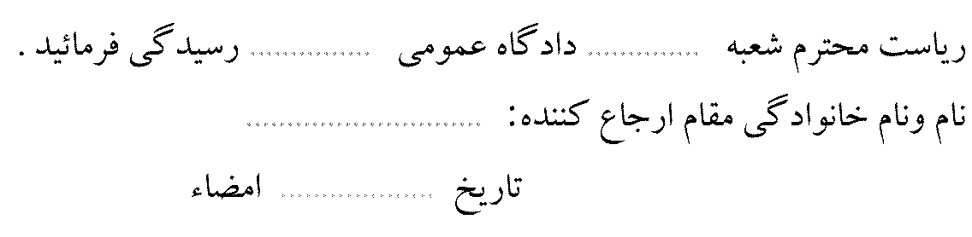 |  |  |  |  | 